Онлайн-зустріч членів УАРМБО: освітні пріоритети та перспективи розвитку галузі управління та адміністрування

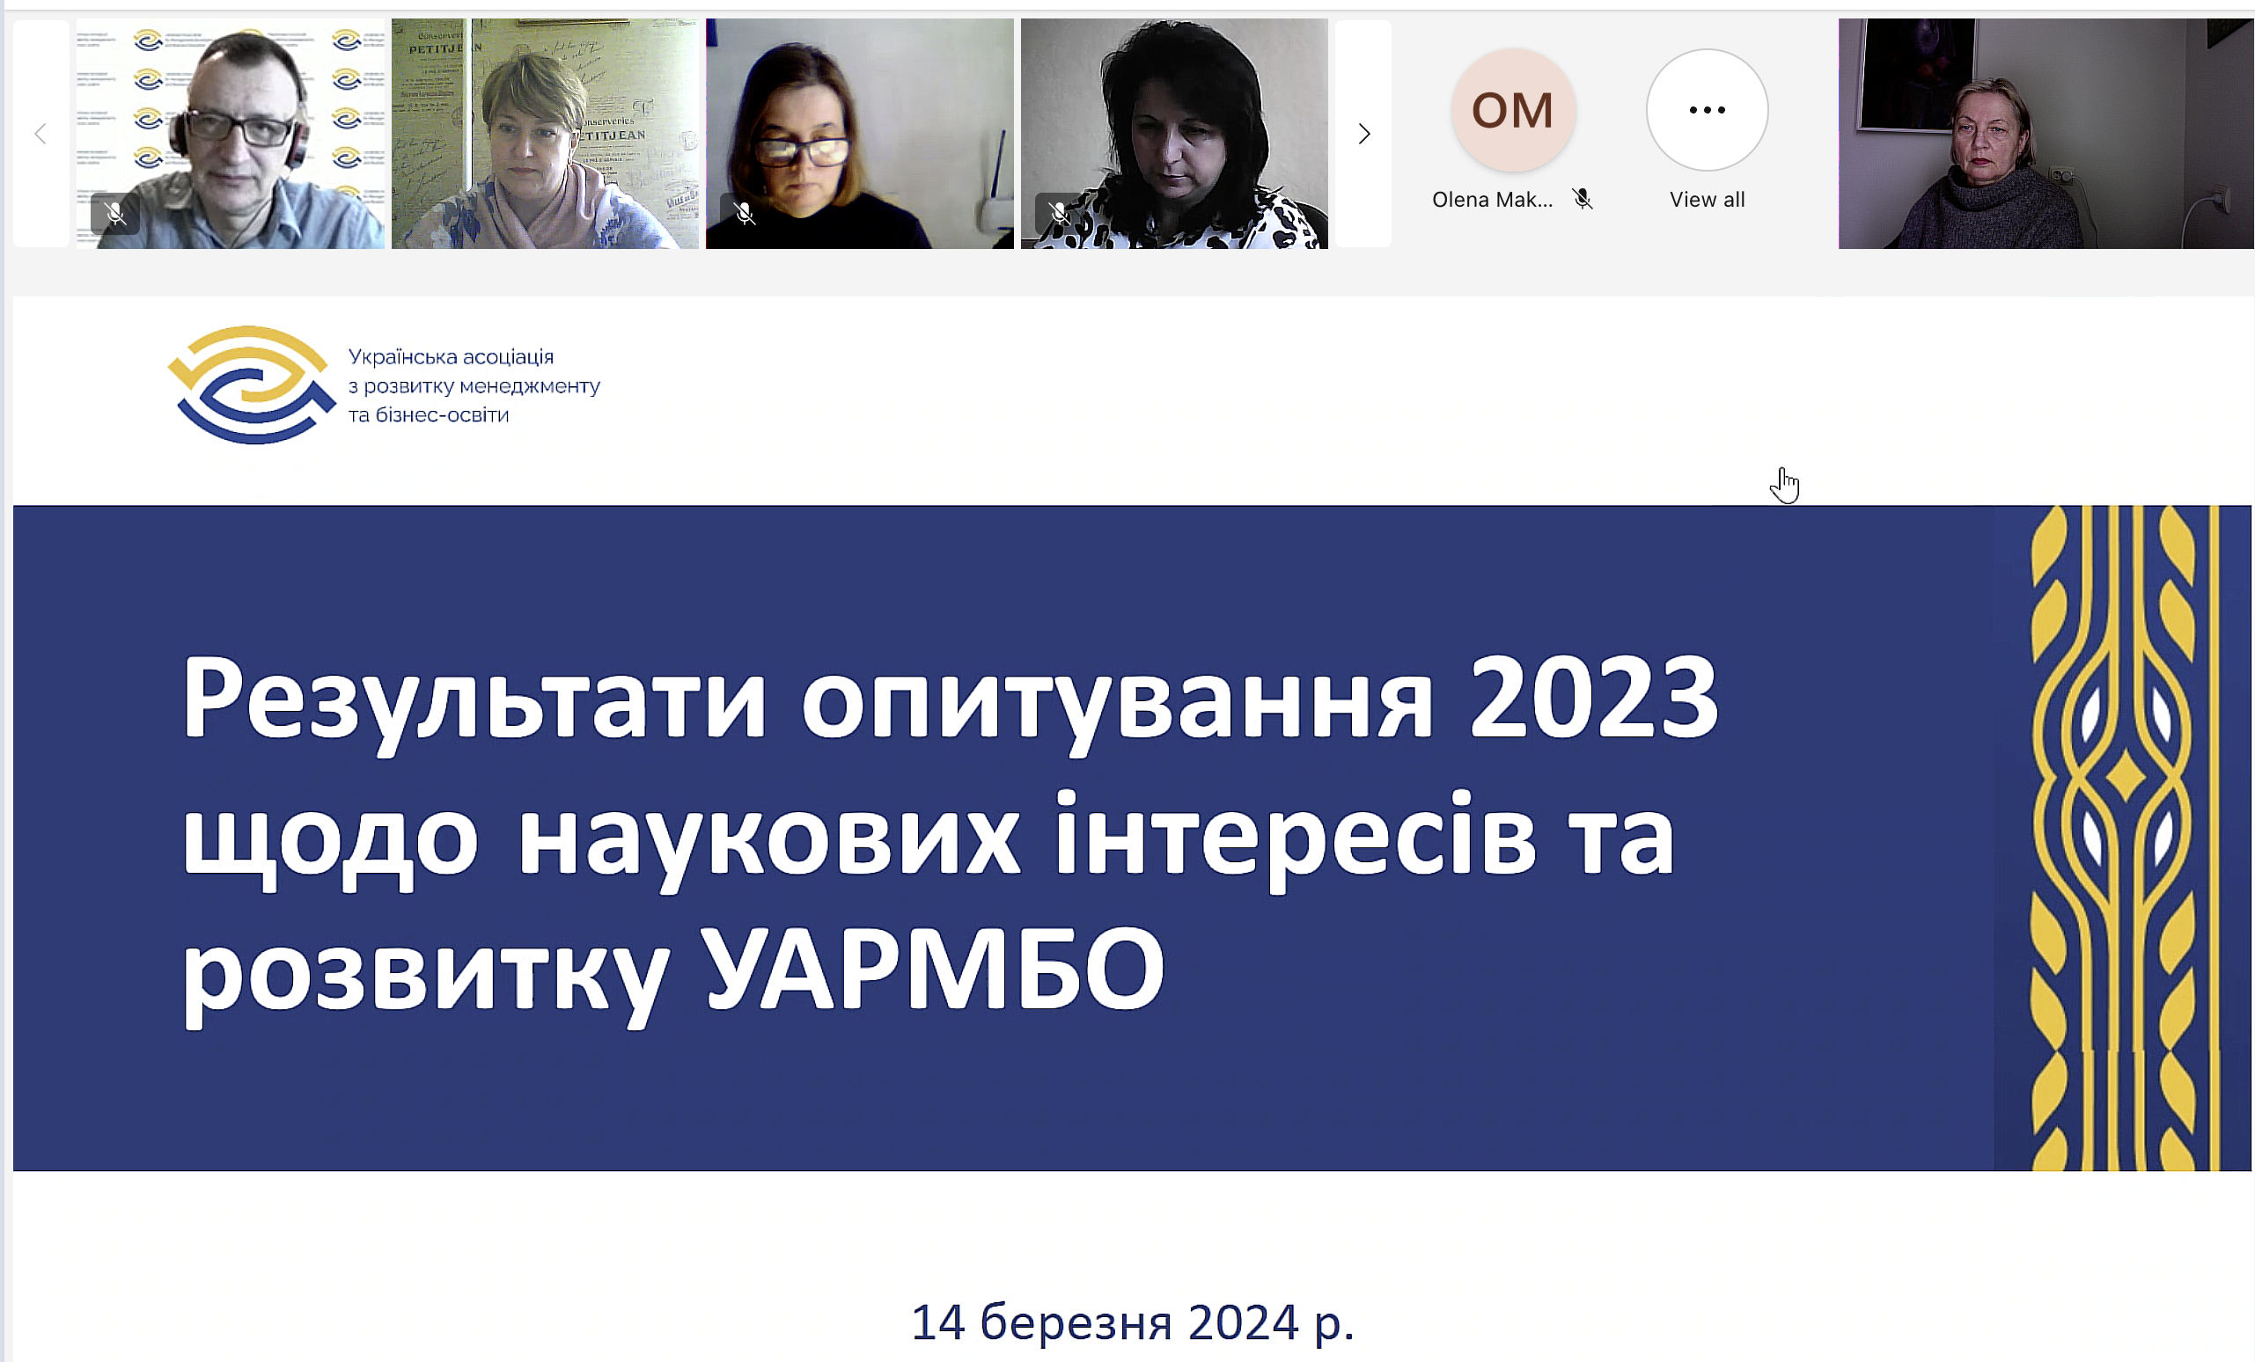

Викладачі кафедри економічної теорії, менеджменту і адміністрування, більшість з яких члени ГО УАРМБО взяли участь в обговоренні завдань та перспектив розвитку асоціації з огляду на проблеми та виклики галузі управління та адміністрування в Україні в сучасних нестабільних умовах.
У ході зустрічі відбулося обговорення результатів опитування членів УАРМБО щодо пріоритетів розвитку освітніх програм, удосконалення предметних напрямів, партнерства з бізнес-структурами, участі у міжнародних проєктах та ін.
Учасники зустрічі зазначили низку проблем та викликів галузі управління та адміністрування: несприйняття суспільством ролі управління та адміністрування у забезпеченні стійкого національного розвитку; розрив зв’язків між академічною спільнотою та управлінськими практиками; реактивність адаптації до прискорення глобальних змін; недостатнє визнання у світі українських дослідників та викладачів у галузі управління та адміністрування; необхідність глибшої інтеграції з європейськими та глобальними науковими спільнотами; інституціональна слабкість та атомізованість екосистеми розвитку менеджменту в Україні.

